**网易云音乐推荐系统：**

网易云音乐是2013年4月正式上线，依托于歌单、社区、音乐人以及个性化推荐算法，逐渐发展成月活过亿的一个音乐APP，在音乐排行榜的APP里面，网易云音乐排名第一。打开云音乐进入到首页，就是右边这个图，可以看到，我们有每日推荐，私人FM，歌单，推荐歌单还有私人定制的歌曲主题，这些都是来源于我们的推荐场景。还有比如在红心歌单里面也会有这种新的模式，以及我们没有提到的一些场景，其实在云音乐里面，个性化推荐系统是渗透到每个角落里面的。在这里，我们可以通过个性化系统为大家发现更多好的歌曲。

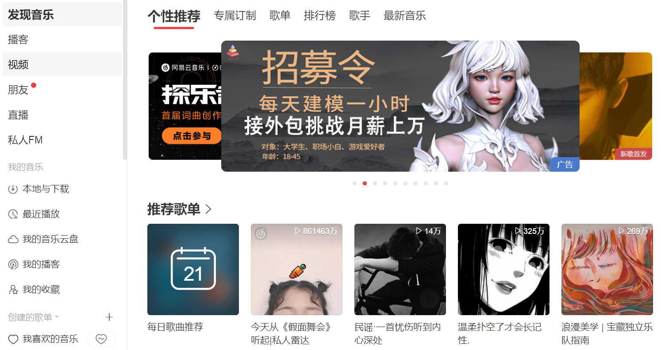

网易云音乐的个性化推荐系统主要解决什么事情呢？在云音乐APP里面，每天有千万级用户，月活过亿，累计注册音乐有10亿左右，而且曲库也是几千万。在这里我们现在重点扶持的音乐人有10万多，以及有各种不同的场景，除了每日推荐，私人FM这种推荐场景，同时我们也会有不同的场景，比如下雨的时候，坐公交车的时候，上班的时候，工作的时候，这些不同的场景，在这些几维空间里面做推荐系统，我们的目标就是利用人工智能来提升用户的体验。

那我们怎么来定义用户体验呢？一个好的用户体验在APP里面，是让用户能够发现更多好的音乐，我们的目标就是让用户分享更多，收藏更多，听歌更多，听歌更久，也就是用户去收藏，收藏之后让用户不断的在云音乐里面消耗时长，花更多时间在我们的云音乐里面听歌，所以就涉及到两个目标，一个是用户收藏红心，一个是听歌消费时长目标，这就是我们推荐系统要解决的问题，基于这两个目标来定义用户最终的体验。

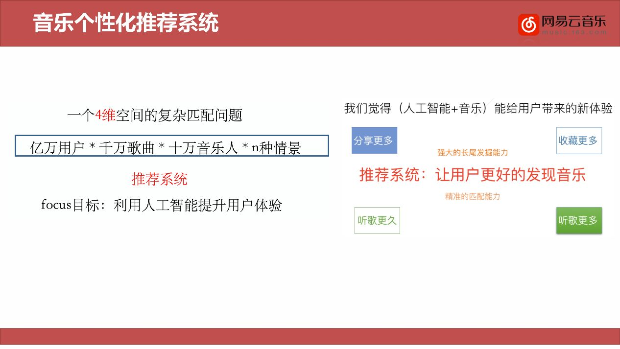  
**涉及算法：**

* [基础算法/baseline algorithms](http://surprise.readthedocs.io/en/stable/basic_algorithms.html)
* [基于近邻方法(协同过滤)/neighborhood methods](http://surprise.readthedocs.io/en/stable/knn_inspired.html)
* [矩阵分解方法/matrix factorization-based (SVD, PMF, SVD++, NMF)](http://surprise.readthedocs.io/en/stable/matrix_factorization.html#surprise.prediction_algorithms.matrix_factorization.SVD)

**论文复现：**

Sequence to Sequence Learning with Neural Networks NIPS2014

Self-Attentive Sequential Recommendation ICDM2018

Session-based Recommendation with GNN AAAI2019

**数据集整理：**

**Criteo**：http://labs.criteo.com/2014/02/kaggle-display-advertisingchallenge-dataset

https://www.kaggle.com/c/criteo-display-ad-challeng

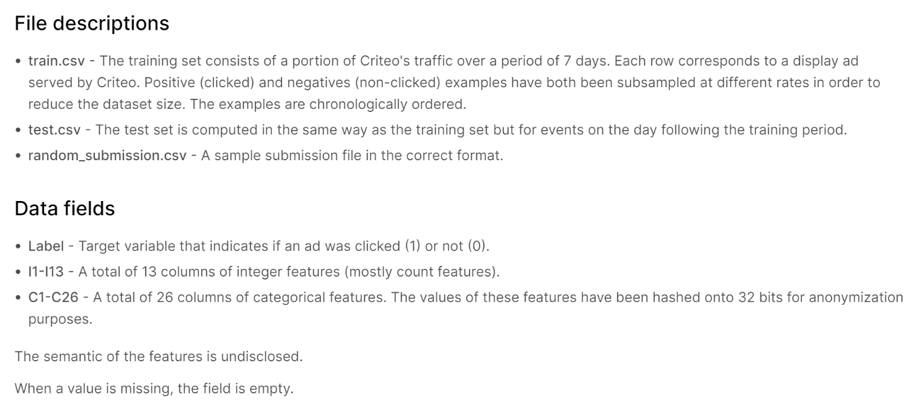

**Taobao:** <https://tianchi.aliyun.com/dataset/dataDetail?dataId=64>

**Movielens：**<https://grouplens.org/datasets/movielens/>

Amazon：<http://222.27.255.85/index.php?share/folder&user=101&sid=QxRNXnrJ>

网易云：https://pan.baidu.com/s/1kUVSeqV#list/path=%2F